Опыт применение лигатур фирмы «НПП Технология» для получения
высокопрочных чугунов в условиях ОАО «ЗСМК»
В.И.Чичков, Ю.Н.Самсонов, А.Н.Дробышев,Е.М.Федоренко, Д.С.Протасов
(ОАО «ЗСМК»), В.В..Андреев (ФГУП «ЦНИИТМАШ»)

На основе анализа существующих в мировой практике способов обработки жидкого чугуна магний-содержащими присадками в литейном цехе Западно-Сибирского металлургического комбината внедрен в производство с привлечением специалистов ФГУП «ЦНИИТМАШ» наиболее экологически чистый метод получения чугуна с шаровидным графитом - «МДС-процесс» [1], обеспечивающий ведение процесса сфероидизирующей обработки расплава без пироэффекта и дымовыделения.
Сущность «МДС» - процесса заключается в применении дисперсной магнийсодержащей модифицирующей механической смеси, состоящей из компонентов, измельченных до определенного размера. Размер частиц компонентов может быть доведен до пылевидного состояния, что на два порядка меньше размеров кусочков дробленых лигатур, используемых в настоящее время на практике. В этом принципиальное отличие «МДС» - процесса.
Дисперсная модифицирующая смесь обеспечивает:
- формирование в расплаве пузырьков паров магния минимальных размеров, при которых за счет существенного замедления скорости их всплывания обеспечивается полное взаимодействие магния с компонентами чугуна за время нахождения пузырька в расплаве;
- рассредоточение пузырьков магния в расплаве, препятствующее их взаимодействию с друг другом и сливанию в крупные пузыри при всплывании;
- удерживание смеси на дне ковша до окончания процесса взаимодействия присадки с жидким чугуном за счет послойного растворения.
Указанные требования выполняются при соответствующем подборе фракционного и химического состава присадки.
В качестве дисперсной модифицирующей смеси можно использовать механическую смесь, состоящую из порошков чистого магния или его сплавов, ферросилиция и других инертных к жидкому чугуну компонентов - замедлителей реакции взаимодействия магния с расплавом. При этом пригодны также все существующие в настоящее время магнийсодержащие лигатуры, которые возможно размельчить до необходимого размера. Более того, применение компонента, в котором магний находится в связанном состоянии, позволяет использовать более крупную его фракцию благодаря существенному снижению упругости паров магния.
В литейном цехе комбината при производстве деталей из высокопрочного чугуна сфероидизирующая обработка магнием исходного расплава для получения шаровидного графита производится в открытых разливочных ковшах емкостью 12 тонн. На дне такого ковша выполнена перегородка из огнеупорного кирпича, разделяющая донную часть ковша на два кармана. Модифицирующая смесь засыпается через специальную воронку в один из карманов на дне ковша и сверху присыпается чугунной стружкой. Присыпка стружкой предназначена для задержки начала реакции модификатора с жидким чугуном до момента заполнения ковша металлом на ½ - ¾ объема.
При отработке технологии получения чугуна с шаровидным графитом в производственных условиях первоначально использовали модифицирующую смесь, приготовленную на экспериментальной базе ФГУП «ЦНИИТМАШ» и содержащую ~6%Mg в виде порошка металлического магния или дробленой лигатуры марки ФСМг6.
В дальнейшем с целью совершенствования освоенной на комбинате технологии модифицирования чугуна сфероидизирующими присадками методом «МДС – процесс» для получения шаровидной формы графита провели исследования по применению в составе дисперсной модифицирующей смеси новых лигатур (таблица 1), предложенных фирмой «НПП Технология».
Таблица 1- Модификаторы фирмы «НПП Технология» для сфероидизирующей обработки чугуна

Обозначение  Марки | Массовая доля, %
Обозначение  Марки | Mg | Ca | РЗМ | Si | Al | Fe
FeSiMg501 | 4,7-5,3 | 0,3-0,5 | 0,8-1,2 | 50-55 | До1,2 | Ост.
FeSiMg501S | 5,2-6,0 | 0,3-0,5 | 0,5-1,0 | 45-55 | До1,2 | то же
FeSiMg6 | 5,5-6,3 | 0,3-0,8 | 0,3-0,8 | 50-55 | 1,0-1,5 | -«-
FeSiMg611 | 5,7-6,3 | 1,0-1,5 | 0,8-1,2 | 45-48 | До1,2 | -«-
FeSiMg621 | 5,7-6,3 | 1,6-2,0 | 0,8-1,2 | 45-48 | До1,2 | -«-
FeSiMg5 | 5,0-5,5 | 0,3-0,5 | 0,3-0,8 | 45-50 | До1,2 | -«-
Vermiloy | 4,5-5,0 | 0,7-1,2 | 3,7-4,5 | 48-52 | 1,0-5,0 | -«-

Данные модификаторы (лигатуры) изготавливаются по оригинальной технологии в виде «чипсов» (закалённых пластинок толщиной до 3 мм и длиной 3,0÷10 мм). Такая технология позволяет получить более равномерное распределение активных элементов в структуре модификаторов, что в свою очередь способствует более полному усвоению присадки и, как следствие, возможности уменьшения расхода модификатора.
Новые модификаторы в составе дисперсных модифицирующих смесях испытывали в промышленных условиях при изготовлении холодильных плит из ферритного чугуна с шаровидным графитом и чугунных прокатных валков исполнения СШХНФ. Параметры модифицирования и результаты по усвоению магния приведены в таблице 2.

Таблица 2 – Параметры модифицирования чугуна мелкодисперсными смесями

Марка  лигатуры | Размер фракции,  мм | Кол-во  вводимого Мg, % | Температура чугуна, ^{О}С |  | Содержание Мg в чугуне, % | Степень  усвоения  Мg, % | Свечение зеркала металла  в ковше,  Люкс
Марка  лигатуры | Размер фракции,  мм | Кол-во  вводимого Мg, % | при сливе в ковш | перед  разливкой | Содержание Мg в чугуне, % | Степень  усвоения  Мg, % | Свечение зеркала металла  в ковше,  Люкс
NiMg -18 | 15-30 | 0,13 | 1380 | 1280 | 0,042 | 32 | 8000
ФСМг6 | 15-30 | 0,13 | 1380 | 1300 | 0,040 | 30 | 8000
ФСМг6 | 1-6 | 0,13 | 1400 | 1320 | 0,065 | 50 | 750
ФСМг6 | 1-3 | 0,10 | 1380 | 1280 | 0,059 | 59 | 600
FeSiMg501 | 1-3 | 0,10 | 1380 | 1300 | 0,068 | 68 | 600
FeSiMg501 | 1-3 | 0,10 | 1360 | 1280 | 0,075 | 75 | 550
FeSiMg501 | 1-3 | 0,10 | 1340 | 1260 | 0,080 | 86 | 500

Примечания:
1.Лигатуры крупных фракций (15-30 мм) использовались по методу «Сандвич»-процесс, а лигатуры мелких фракций в составе дисперсной модифицирующей смеси.
2. Интенсивность свечения открытого зеркала жидкого чугуна в ковше при температурах 1300-1400^{О}С находится на уровне 500-600 Люкс.
Полученные результаты показывают, что при использовании дробленых лигатур с общепринятым для «Сандвич»-процесса размером кусочков 15-30 мм в процессе взаимодействия лигатуры с жидким чугуном наблюдается пироэффект в виде яркого свечения зеркала металла от достигающих поверхности и сгорающих пузырьков магния, сопровождающееся соответственно и значительным дымовыделением. В то же время применение мелкодисперсных модификаторов фракции 1-3 мм, в том числе и в виде «чипсов», позволяет:
- устранить пироэффект (яркость свечения зеркала металла при модифицировании соответсвует уровню инфракрасного излучения чугунного расплава) и дымовыделение за счет более полного взаимодействия присадки с жидким чугуном;
- существенно (в 2-3 раза) повысить степень усвоения магния и получить при одинаковом расходе более высокое его остаточное содержание в металле, необходимое для формирования шаровидной формы графита в толстостенных массивных отливках, какими являются холодильные плиты доменных печей и прокатные валки.
Проведены сравнительные исследования механических свойств валков, отлитых по разработанной технологии, и покупных валков аналогичного типоразмера. Прочность образцов на разрыв отлитых и изготовленных по ГОСТ 7293-85 колеблется от 340 до 620 Н/мм². Прочность образцов на разрыв, вырезанных из прибыльных частей шеек валков собственного производства колеблется от 285 до 410 Н/мм², что удовлетворяет требованиям прокатного производства. Твёрдость кольцевых темплетов, вырезанных из нижних по заливке торцевых частей бочек валков колеблется от 47-54 HSD на поверхности бочек до 39-44 HSD на глубине 60 мм от поверхности. Прочность образцов на разрыв, вырезанных из шеек привозных валков соответствующих типоразмеров и назначения, колеблется от 295 до 365 Н/мм². Твёрдость бочек привозных валков колеблется от 46-51 HSD на поверхности до 38-42 HSD на глубине 60 мм от поверхности.
При исследовании макро и микроструктуры металла валков, установлено, что графит в рабочем слое сечения бочки валка, в подавляющей части имеет шаровидную правильную ШГф5 и неправильную ШГф4 форму с равномерным распределением ШГр1 в поле зрения шлифа в виде мелких включений ∅25-60 мкм – ШГд45 (Рисунок 1). Количество включений графита составляет, в среднем, 4-6% - ШГ4 – ШГ6. Металлическая основа − ледебурито-перлитная.
Форма включений графита в нижних по заливке шейках соответствует баллам ШГф3 – ШГф5, а верхних по заливке шейках этих валков – ШГф1 – ШГф3 и ВГф3 по ГОСТ 3443-87, что соответствует требованиям технических условий.
Валки собственного производства находятся в эксплуатации совместно с валками других поставщиков – Кушвинского завода прокатных валков (КЗПВ) и Лутугинского государственного валкового комбината (г. Лутугино, Украина). Средняя стойкость калибров валков собственного производства выше покупных более чем на 30%.

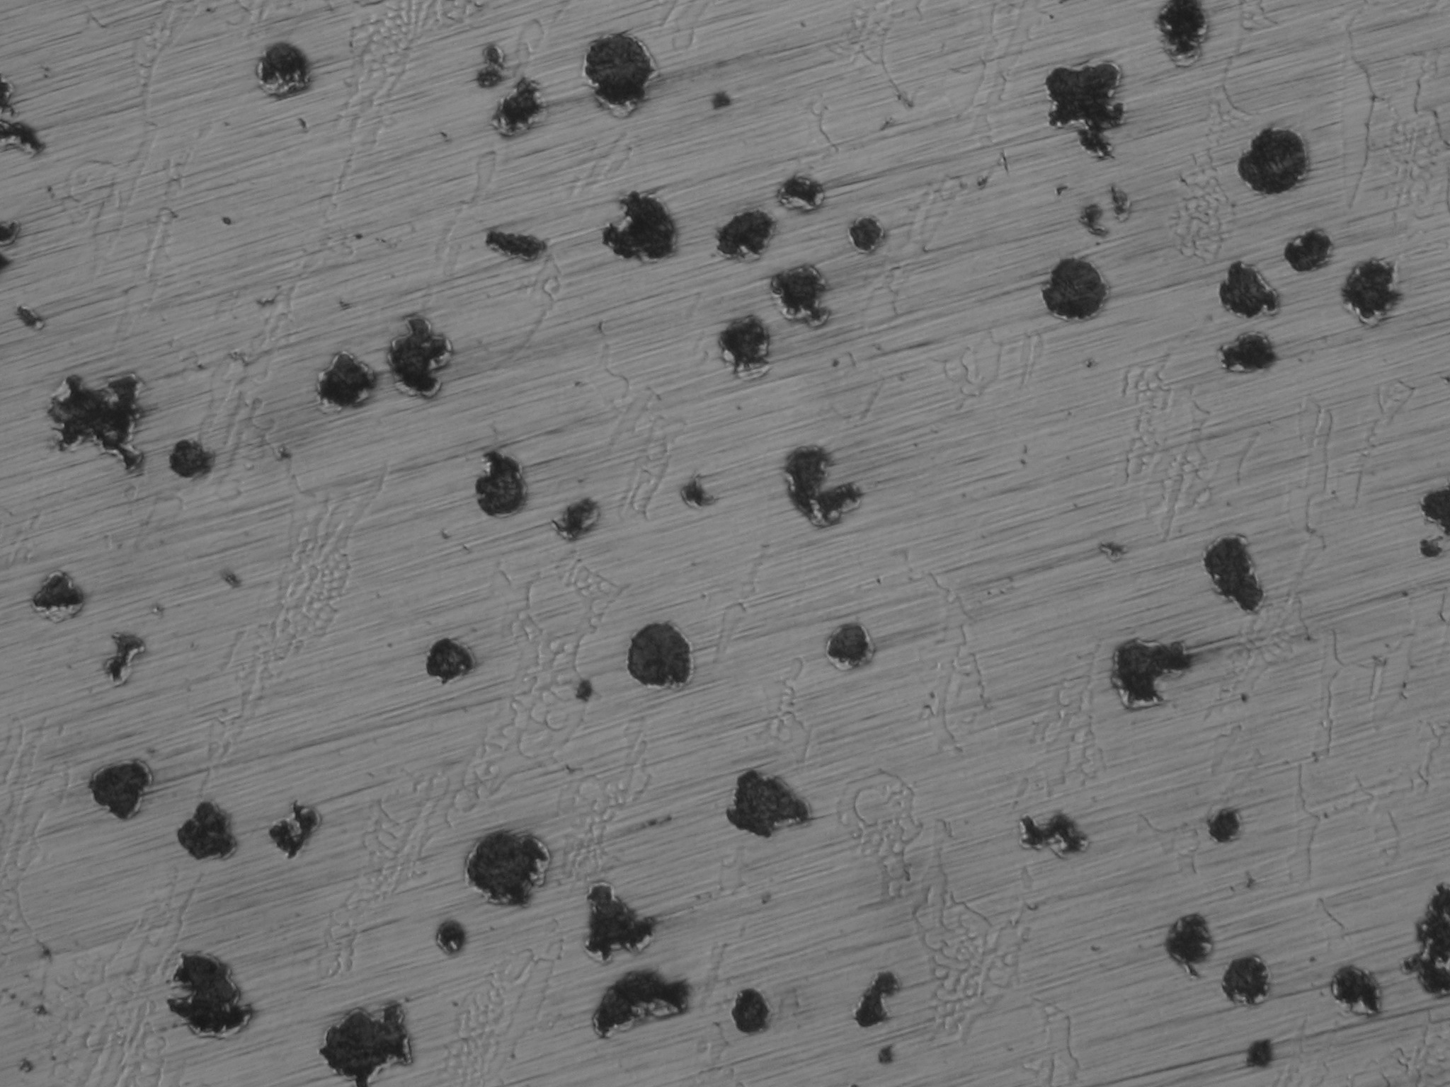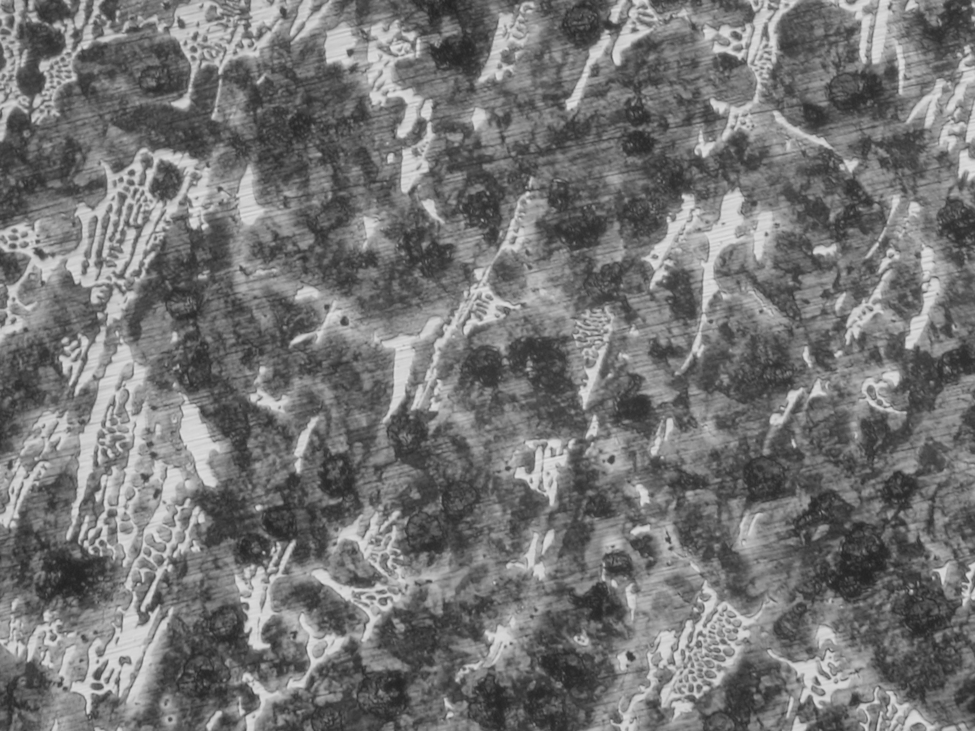

А) Б)
Бочка валка на глубине 15мм от рабочей поверхности, Х100

Рисунок 1 - Микроструктура валка исполнения СШХН производства
ОАО «ЗСМК» : А) – графит; Б) – металлическая основа

В ходе работы разработана технология ковшевого модифицирования исходного расплава с целью получения чугуна с вермикулярной формой графита. В качестве модификатора использовалась механическая смесь модификатора VERMILOY (см. таблицу 1) в виде чипсов и молотого ферросилиция ФС75 фракции 0,1÷3,0 мм. Процесс обработки протекает без пироэффекта и дымовыделения и полностью соответствует экологическим требованиям. Остаточное содержание магния составляет 0,015-0,021%.
При исследовании металла валков из чугуна, обработанного лигатурой VERMILOY, установлено, что графит имеет преимущественно вермикулярную форму с небольшим содержанием шаровидного графита (Рисунок 2).
Прочность образцов на разрыв, вырезанных из прибыльных частей шеек валков колеблется от 340 до 420 Н/мм². По разработанной технологии отлита опытно-промышленная партия заготовок валков для проволочного стана с диаметром бочки 460 мм. Твердость кольцевых темплетов, вырезанных из нижних по заливке торцевых частей бочек валков колеблется от 45,2-60,3 HSD на поверхности бочек до 37,2-48,9 HSD на глубине 60 мм от поверхности.
Опытные валки из чугуна с вермикулярным графитом, в настоящее время находятся в эксплуатации.

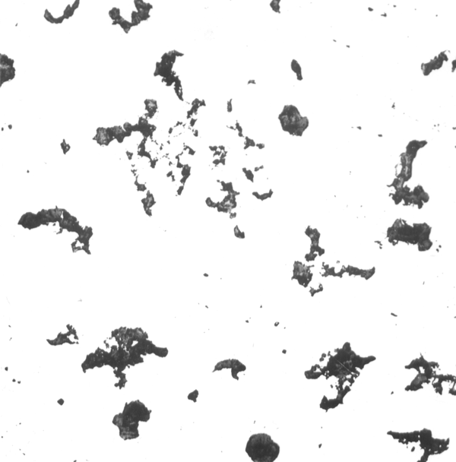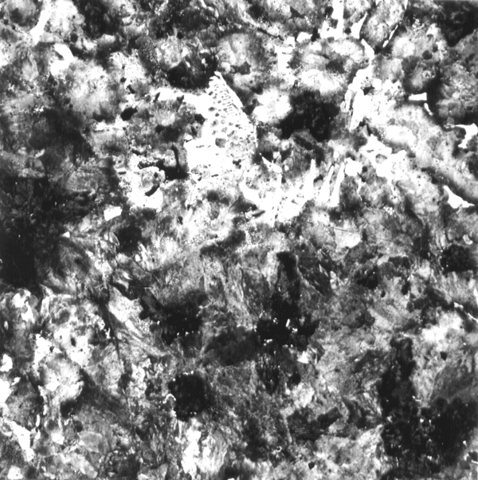

А) – нетравлено, Х100 Б)– травлено, Х100
Рисунок 2 – Структура чугуна с вермикулярным графитом утолщенной формы, равномерно и, местами, неравномерно распределенного,
количество вермикулярного графита 70-98%; металлическая основа
перлитная со следами феррита и 10-25% цементита

Таким образом, применение модификаторов производства фирмы «НПП Технология» позволило получить стабильные результаты по химическому составу, механическим свойствам и структуре чугуна в изделиях, практически полностью отказаться от закупки валков и расширить номенклатуру выпускаемых отливок из высокопрочных марок чугунов.

